SỞ GD&ĐT HƯNG YÊN
TRƯỜNG THPT TRIỆU QUANG PHỤC
ĐÁP ÁN ĐỀ CƯƠNG ÔN TẬP ĐỊA 12
Câu 1: Trong các giải pháp sau, giải pháp nào quan trọng nhất góp phần giảm tình trạng thất nghiệp và thiếu việc làm ở nông thôn?
A. Mở rộng giới thiệu việc làm. B. Mở rộng mạng lưới đào tạo nghề.
C. Đa dạng hóa kinh tế nông thôn. D. Phát triển các ngành công nghiệp, dịch vụ nhỏ.
Câu 2: Việc tập trung lao động trình độ cao ở các thành phố lớn gây khó khăn gì?
A. Việc bố trí, sắp xếp việc làm.
B. Phát triển các ngành đòi hỏi kĩ thuật cao.
C. Thiếu lao động có trình độ ở miền núi, trung du.
D. Thiếu lao động tay chân cho các ngành cần nhiều lao động.
Câu 3: Cho bảng số liệu:
Cơ cấu lao động phân theo thành phần kinh tế nước ta giai đoạn 2005 – 2013
( Đơn vị: % )
Thành phần kinh tế | 2005 | 2007 | 2010 | 2013
Nhà nước | 11,6 | 11,0 | 10,4 | 10,2
Ngoài nhà nước | 85,8 | 85,5 | 86,1 | 86,4
Có vốn đầu tư nước ngoài | 2,6 | 3,5 | 3,5 | 3,4
Nhận xét nào không đúng với bảng số liệu trên?
A. Cơ cấu lao động phân theo thành phần kinh tế có sự thay đổi.
B. Thành phần kinh tế ngoài Nhà nước có tỉ trọng lớn nhất.
C. Thành phần kinh tế Nhà nước có xu hướng tăng.
D. Thành phần kinh tế có vốn đầu tư nước ngoài có tỉ trọng nhỏ nhất.
Câu 4 : Quá trình đô thị hóa ở nước ta diễn ra
A. khá nhanh, trình độ đô thị hóa cao. B. khá nhanh, tuy nhiên trình độ đô thị hóa thấp.
C. chậm, trình độ đô thị hóa thấp. D. nhanh hơn quá trình đô thị hóa của thế giới.
Câu 5: Vùng có quy mô dân số đô thị lớn nhất nước ta hiện nay là
A. Đồng bằng sông Hồng. B. Duyên Hải Nam Trung Bộ.
C. Đông Nam Bộ. D. Đồng bằng sông Cửu Long.
Câu 6: Khó khăn đối với ngành thủy sản ở một số vùng ven biển là
A. thiếu lực lượng lao động. B. nguồn lợi thủy sản suy giảm.
C. không tiêu thụ được sản phẩm. D. không có phương tiện đánh bắt.
Câu 7: Nguyên nhân cơ bản làm tăng sản lượng và giá trị sản xuất thủy sản nước ta là
A. diện tích nuôi trồng tăng. B. thị trường được mở rộng.
C. phương tiện đánh bắt hiện đại hơn. D. kinh nghiệm đánh bắt của người dân.
Câu 8: Trong các hoạt động lâm nghiệp, lâm sinh không bao gồm
A. khai thác. B. trồng rừng. C. bảo vệ rừng. D. khoanh nuôi rừng.
Câu 9: Cho bảng số liệu
Sản lượng thủy sản của nước ta giai đoạn 1995 – 2014 (đơn vị: nghìn tấn)
Năm | Tổng số | Chia ra
 |  | Khai thác | Nuôi trồng
1995 | 1584 | 1195 | 389
2000 | 2251 | 1661 | 590
2005 | 3467 | 1988 | 1479
2010 | 5142 | 2414 | 2728
2012 | 5820 | 2705 | 3115
2014 | 6333 | 2920 | 3413
Tốc độ tăng trưởng sản lượng thủy sản khai thác năm 2014 (lấy năm 1995 = 100%) là
- 199.8%. B. 399.8%. C. 450.0%. D. 244.4%.
Câu 10: Những năm gần đây, diện tích rừng nước ta bị mất chủ yếu là do
A. thiên tai hủy hoại. B. chiến tranh tàn phá.
C. bị cháy trên diện rộng. D. con người khai thác quá mức.
Câu 11: Chế biến lương thực thực phẩm là một trong những ngành công nghiệp trọng điểm của nước ta với thế mạnh quan trọng nhất là
A. cơ sở vật chất kĩ thuật tiên tiến. B. nguồn lao động có trình độ cao.
C. nguồn nguyên liệu tại chỗ phong phú. D. có lịch sử phát triển lâu đời.
Câu 12: Tại sao nước ta có nhiều tiềm năng về thủy điện?
A. Mạng lưới kênh rạch chằng chịt. B. Sông nhiều nước, độ dốc lớn.
C. Sông nhiều nước quanh năm. D. Hướng sông theo sát hướng núi.
Câu 13: Tại sao nhà máy thủy điện có công suất lớn nhất tập trung chủ yếu ở Trung du và Miền Núi Bắc Bộ?
A. Ít bị tác động tới môi trường. B. Lực lượng lao động có tay nghề cao.
C. Nhu cầu sử dụng điện lớn nhất. D. Tiềm năng về thủy điện lớn nhất.
Câu 14: Tại sao ngành công nghiệp chế biến lương thực thực phẩm có cơ cấu ngành đa dạng?
A. Lực lượng lao động dồi dào. B. Mang lại giá trị kinh tế cao.
C. Nguyên liệu tại chỗ phong phú. D. Thị trường tiêu thụ rộng lớn.
Câu 15: Nganh công nghiệp chế biến lương thực thực phẩm là ngành công nghiệp trọng điểm vì
A. có thị trường tiêu thụ rộng lớn. B. không tác động tới môi trường.
C. không tốn kém đầu tư công nghệ sản xuất. D. phù hợp với nền nông nghiệp cổ truyền.
Câu 16: Cho bảng số liệu
Một số sản phẩm công nghiệp ở nước ta trong giai đoạn 2000 – 2014
Sản phẩm | 2000 | 2005 | 2010 | 2012 | 2014
Thủy sản đông lạnh (nghìn tấn) | 177.7 | 681.7 | 1278.3 | 1372.1 | 1586.7
Chè chế biến (nghìn tấn) | 70.1 | 127.2 | 211.0 | 193.3 | 179.8
Giày, dép da (triệu đôi) | 107.9 | 218.0 | 192.2 | 222.1 | 246.5
Xi măng (nghìn tấn) | 13298.0 | 30808.0 | 55801.0 | 56353.0 | 60982.0
Theo bảng số liệu trên, nhận xét nào sau đây không đúng về tình hình phát triển một số sản phẩm công nghiệp ở nước ta trong giai đoạn 2000 – 2014?
A. Sản lượng các sản phẩm công nghiệp nêu trên đều có xu hướng tăng.
B. Sản lượng thủy sản đông lạnh có tốc độ tăng trưởng nhanh nhất.
C. Sản lượng chè chế biến và giày, dép da liên tục giảm.
D. Sản lượng xi măng tăng ổn định trong giai đoạn 2000 – 2014.
Câu 17: Ngành kinh tế có vai trò quan trọng trong kết cấu hạ tầng kinh tế xã hội của nước ta là
A. thương mại và du lịch. B. giao thông vận tải và bảo hiểm.
C. tài chính và ngân hàng. D. giao thông vận tải và thông tin liên lạc
Câu 18: Giao thông vận tải đường sông nước ta chậm phát triển chủ yếu là do
A. sự thất thường của chế độ nước sông và lưu lượng phù sa lớn.
B. khí hậu thời tiết của nước ta thất thường, không thuận lợi.
C. chậm đổi mới phương tiện và cơ sở vật chất kĩ thuật.
D. không cạnh tranh được với các loại hình giao thông vận tải khác.
Câu 19: Điều kiện nào sau đây được cho là thuận lợi để nước ta phát triển giao thông vận tải đường biển?
A. Các hệ sinh thái ven biển rất đa dạng và giàu có. B. Vùng biển giàu tài nguyên khoáng sản và hải sản.
C. Nhiều bãi tắm rộng, phong cảnh đẹp, khí hậu tốt. D. Đường bờ biển dài, nhiều vũng, vịnh rộng, kín gió.
Câu 20: Một trong những hạn chế của ngành bưu chính nước ta là
A. thiếu lực lượng lao động. B. thị trường hẹp vì cước phí rất đắt.
C. loại hình dịch vụ chưa phong phú. D. công nghệ nhìn chung còn chậm đổi mới.
Câu 21: Cho bảng số liệu
Số lượt hành khách vận chuyển phân theo ngành vận tải (đơn vị: triệu lượt người)
Ngành  Năm | Đường sắt | Đường bộ | Đường thủy | Đường hàng không
2005 | 12.8 | 1173.4 | 156.9 | 6.5
2007 | 11.6 | 1473.0 | 144.5 | 8.9
2010 | 11.2 | 2132.3 | 157.5 | 14.2
2012 | 12.2 | 2504.3 | 145.0 | 15.0
2014 | 12.0 | 2863.5 | 156.9 | 24.4
Hãy cho biết biểu đồ nào sau đây thích hợp thể hiện tốc độ tăng trưởng hành khách vận chuyển phân theo ngành vận tải?
- Biểu đồ đường. B. Biểu đồ cột. C. Biểu đồ kết hợp. D. Biểu đồ miền.
Câu 22: Căn cứ vào Atlat Địa lý Việt Nam trang giao thông, hãy cho biết 2 cửa khẩu quốc tế nào sau đây nằm trên đường biên giới giữa Việt Nam và Campuchia?
A. Lao Bảo, Hoa Lư. B. Cha Lo, Xa Mát. C. Vĩnh Xương, Mộc Bài. D. Mộc Bài, Lao Bảo.
Câu 23: Căn cứ vào Atlat Địa lí Việt Nam trang giao thông, hãy cho biết cảng biển nào sau đây thuộc vùng Bắc Trung Bộ?
A. Cái Lân. B. Quy Nhơn. C. Cam Ranh. D. Cửa Lò.
Câu 24: Tài nguyên du lịch nhân văn bao gồm
A. khí hậu, lễ hội, nước, sinh vật. B. khí hậu, nước, sinh vật, địa hình.
C. di tích, lễ hội, sinh vật, khí hậu. D. di tích, làng nghề, ẩm thực, lễ hội.
Câu 25: Tài nguyên du lịch tự nhiên bao gồm
A. sinh vật, lễ hội, khí hậu, nước. B. khí hậu, nước, địa hình, sinh vật.
C. di tích, lễ hội, địa hình, khí hậu. D. làng nghề, ẩm thực, địa hình, sinh vật.
Câu 26: Căn cứ vào Atlat địa lí Việt Nam trang thương mại, hãy cho biết thị trường xuất khẩu lớn nhất của nước ta hiện nay?
A. Xingapo, Ba Lan, Hàn Quốc. B. Ấn Độ, Nhật Bản, Can-na-đa.
C. Liêng Bang Nga, Pháp, Hoa Kì. D. Hoa Kì, Nhật, Trung Quốc.
Câu 27: Căn cứ vào Atlat địa lí Việt Nam trang thương mại, hãy cho biết các thị trường nhập khẩu lớn nhất nước ta hiện nay?
A. Nhật Bản, Hoa Kì, Thụy Sĩ. B. Nhật Bản, Trung Quốc, Xigapo, Đài Loan.
C. Trung Quốc, Ấn Độ, In-đô-nê-xi-a. D. Hàn Quốc, Ấn Độ, Tây Ban Nha.
Câu 28: Căn cứ vào Atlat địa lí Việt Nam trang thương mại, hãy cho biết mặt hàng nào ở nước ta có tỉ trọng nhập khẩu lớn nhất?
A. Máy móc. B. Hàng tiêu dùng. C. Thiết bị, phụ tùng. D. Nguyên, nhiên, vật liệu.
Câu 29: Căn cứ vào Atlat địa lí Việt Nam trang thương mại: hãy cho biết mặt hàng nào ở nước ta có tỉ trọng xuất khẩu lớn nhất?
A. Thủy sản. B. Nông, lâm, thủy sản.
C. Công nghiệp nặng và khoáng sản. D. Công nghiệp nhẹ và tiểu thủ công nghiệp.
Câu 30: Căn cứ vào Atlat địa lí Việt Nam trang du lịch, hãy cho biết di sản nào sau đây là di sản thiên nhiên thế giới?
A. Cố đô Huế. B. Phố cổ Hội An. C. Di tích Mỹ Sơn. D. Phong Nha – Kẻ Bàng.
Câu 31: Căn cứ vào Atlat địa lí Việt Nam trang du lịch, hãy sắp xếp các bãi biển sau, theo thứ tự từ Bắc vào Nam.
A. Trà Cổ, Cửa Lò, Nha Trang, Mỹ Khê, Vũng Tàu.B. Trà Cổ, Cửa Lò, Mỹ Khê, Nha Trang, Vũng Tàu.
C. Trà Cổ, Mỹ Khê, Cửa Lò, Vũng Tàu, Nha Trang.D. Cửa Lò, Trà Cổ, Mỹ Khê, Nha Trang, Vũng Tàu.
Câu 32: Trung du và miền núi Bắc Bộ có thế mạnh đặc điệt để phát triển cây công nghiệp nguồn gốc cận nhiệt và ôn đới dựa vào
A. diện tích đất feralit trên đá phiến.
B. đất phù sa cổ ở các vùng đồi núi thấp.
C. khí hậu nhiệt đới ẩm gió mùa với một mùa đông lạnh.
D. mạng lưới sông hồ dày đặc, cung cấp nước cho cây công nghiệp.
Câu 33: Các cây công nghiệp lâu năm, cay dược liệu chủ yếu ở vùng Trung du và miền núi Bc Bộ là
A. cà phê, chè, hồ tiêu. B. cao su, cà phê, hồ tiêu. C. chè, quế, hồi. D. chè, cà phê, cao su.
Câu 34: Nơi có thể trồng rau ôn đới và sản xuất hạt giống rau quanh năm là
A. Mẫu Sơn (Lạng Sơn). B. Mộc Châu (Sơn La). C. Đồng Văn (Hà Giang).D. Sa Pa (Lào Cai).
Câu 35: Trung du và miền núi Bắc Bộ có thế mạnh về chăn nuôi
A. trâu, bò, lợn. B. ngựa, dê, lợn. C. trâu, bò, gia cầm. D. lợn, gia cầm.
Câu 36: Khu vực Đông Bắc có mùa đông lạnh nhất nước ta vì
A. có địa hình cao nhất nước ta. B. ảnh hưởng mạnh của gió mùa Tây Nam.
C. ảnh hưởng mạnh của gió Tín Phong bán cầu Bắc. D. ảnh hưởng của gió mùa Đông Bắc.
Câu 37: Việc phát triển thủy điện sẽ tạo ra động lực mới cho sự phát triển của vùng Trung du và miền núi Bắc Bộ, nhất là lĩnh vực
A. khai thác và chế biến lâm sản. B. khai thác và chế biến thủy sản.
C. khai thác và chế biến khoáng sản. D. chế biến lương thực, cây công nghiệp.
Câu 38: Đồng bằng sông Hồng không giáp với
A. vịnh Bắc bộ. B. Bắc Trung Bộ.
C. Duyên hải Nam Trung Bộ. D. Trung du và miền núi Bắc Bộ.
Câu 39: Đặc điểm nổi bật về dân cư, lao động của Đồng bằng sông Hồng là
A. mật độ dân số cao nhất, nguồn lao động đông nhất cả nước.
B. mật độ dân số thấp, lao động có trình độ thâm canh cao nhất cả nước.
C. mật độ dân số cao, nguồn lao động còn hạn chế về trình độ kĩ thuật so với cả nước.
D. mật độ dân số cao nhất cả nước, lao động có kinh nghiệm và trình độ.
Câu 40: Đồng bằng sông Hồng tập trung nhiều di tích, lễ hội, các làng nghề truyền thống là do
A. nền kinh tế phát triển nhanh với nhiều làng nghề truyền thống.
B. có nhiều thành phần dân tộc cùng chung sống.
C. chính sách đầu tư phát triển của nhà nước.
D. có lịch sử khai thác lãnh thổ lâu đời với nền sản xuất lúa nước phát triển.
Câu 41: Vấn đề hình thành cơ cấu nông lâm ngư nghiệp ở vùng Bắc Trung Bộ có ý nghĩa
A. góp phần khai thác hợp lí các tiềm năng của vùng, tạo ra cơ cấu ngành kinh tế độc đáo.
B. giả quyết việc làm cho một lực lượng lớn lao động trong vùng, hạn chế du canh du cư.
C. góp phần hình thành và phát triển các vùng chuyên môn hóa nông nghiệp và phát triển công nghiệp chế biến.
D. góp phần tạo ra cơ cấu ngành, tạo thế liên hoàn trong phát triển cơ cấu kinh tế theo không gian.
Câu 42: Việc trồng rừng ven biển ở Bắc Trung Bộ có tác dụng
A. bảo vệ môi trường sống của các loài sinh vật, bảo tồn các nguồn gen.
B. điều hòa nguồn nước, hạn chế các cơn lũ đột ngột trên các sông ngắn và dốc.
C. chán gió bão, ngăn không cho cát bay, cát chảy lấn vào đồng ruộng làng mạc.
D. chống sạt lỡ, xói mòn đất, ngăn ảnh hưởng của nước mặn vào sâu trong đất liền.
Câu 43: Tại sao ven biển Duyên hải Nam Trung Bộ có điều kiện thuận lợi nuôi trồng thủy sản?
A. Có nhiều cửa sông lớn. B. Có nhiều vịnh nước sâu.
C. Có nhiều rừng ngặp mặn. D. Có nhiều vụng, đầm phá.
Câu 44: Ý nào sau đây không phải là ý nghĩa của việc đẩy mạnh đánh bắt hải sản xa bờ ở vùng Duyên hải Nam Trung Bộ?
A. Bảo vệ tài nguyên sinh vật ở ven bờ. B. Mang lại hiệu quả cao về kinh tế - xã hội.
C. Khẳng định chủ quyền biển đảo của nước ta. D. Thúc đẩy nhanh ngành vận tải biển phát triển.
Câu 45: Tại sao vùng Duyên hải Nam Trung Bộ có nhiều thuận lợi để phát triển du lịch biển?
A. Có nhiều bãi biển nổi tiếng, khí hậu tốt. B. Thu nhập của người dân cao nhất cả nước.
C. Các tuyến đường đều chạy qua các bãi biển. D. Vùng biển quanh năm không có thiên tai xảy ra.
Câu 46: Cho biểu đồ:
SỐ DÂN VÀ TỐC ĐỘ GIA TĂNG DÂN SỐ NƯỚC TA GIAI ĐOẠN 2000 - 2015

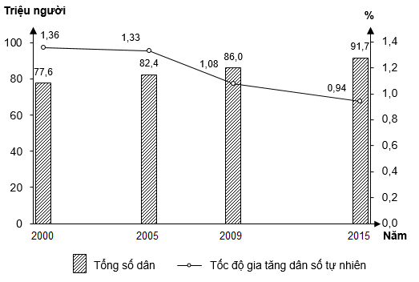
Nhận xét nào sau đây đúng về tình hình dân số nước ta giai đoạn 2000 – 2015?
A. Tổng số dân và tốc độ gia tăng dân số tự nhiên đều tăng.
B. Tổng số dân và tốc độ gia tăng dân số tự nhiên đều giảm.
C. Tổng số dân giảm, tốc độ gia tăng dân số tự nhiên tăng.
D. Tổng số dân tăng, tốc độ gia tăng dân số tự nhiên giảm.
Câu 47: Cho biểu đồ:
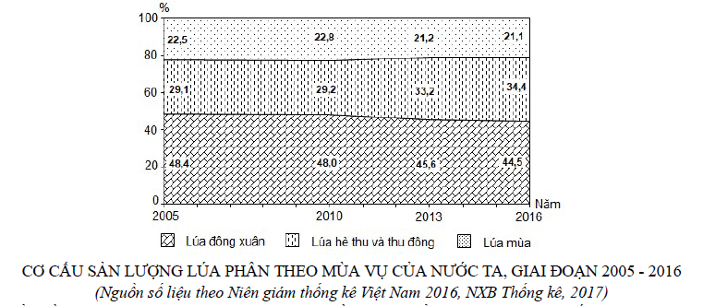
Theo biểu đồ, nhận xét nào sau đây không đúng về sự thay đổi tỉ trọng trong cơ cấu sản lượng lúa phân theo mùa vụ của nước ta, giai đoạn 2005 - 2016?
A. Lúa hè thu và thu đông tăng, lúa đông xuân giảm.
B. Lúa đông xuân tăng, lúa mùa tăng.
C. Lúa mùa giảm, lúa hè thu và thu đông tăng.
D. Lúa đông xuân giảm, lúa mùa giảm.
Câu 48: Cho bảng số liệu:
SỐ LƯỢNG TRÂU, BÒ CỦA CẢ NƯỚC, TRUNG DU MIỀN NÚI BẮC BỘ VÀ TÂY NGUYÊN, NĂM 2016
(Đơn vị: Nghìn con)
 | Cả nước | Trung du miền núi Bắc Bộ | Tây Nguyên
Trâu | 2559,5 | 1470,7 | 92,0
Bò | 5156,7 | 914,2 | 662,8
Tỉ trọng đàn trâu, bò của Trung du và miền núi Bắc Bộ trong tổng đàn trâu, bò của cả nước là
A. 56,5%; 20,1% B. 57,5%; 17,7% C. 70,8%; 25,6% D. 48,5%; 21,3%

Câu 49: Cho biểu đồ về lao động từ 15 tuổi trở lên đang làm việc phân theo loại hình kinh tế nước ta giai đoạn 2010 - 2019:
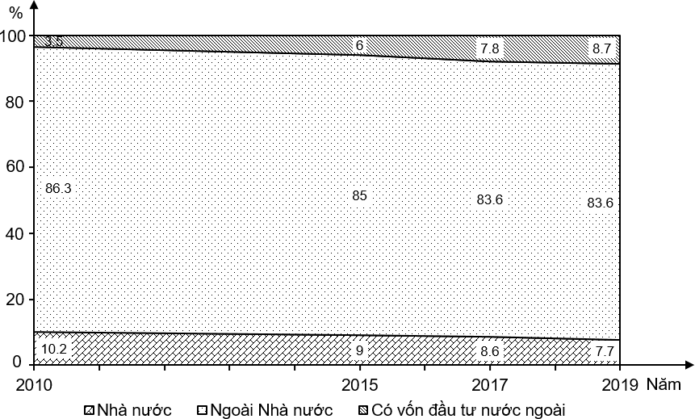

Biểu đồ thể hiện nội dung nào sau đây?
A. Quy mô và cơ cấu lao động từ 15 tuổi trở lên đang làm việc phân theo loại hình kinh tế.
B. Sự thay đổi quy mô lao động từ 15 tuổi trở lên đang làm việc phân theo loại hình kinh tế.
C. Chuyển dịch cơ cấu lao động từ 15 tuổi trở lên đang làm việc phân theo khu vực kinh tế.
D. Sự thay đổi cơ cấu lao động từ 15 tuổi trở lên đang làm việc phân theo thành phần kinh tế.
Câu 50: Cho biểu đồ về diện tích và sản lượng lúa của Đồng bằng sông Hồng và Đồng bằng sông Cửu Long năm 2020:

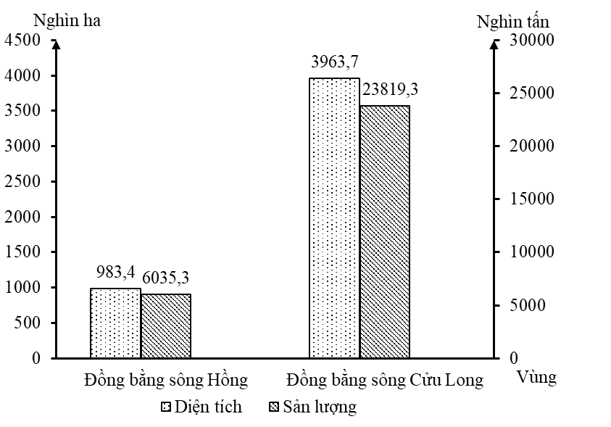
(Số liệu theo niên giám thống kê Việt Nam 2020, NXB Thống kê, 2021)
Biểu đồ thể hiện nội dung nào sau đây?
A. Tốc độ tăng trưởng diện tích và sản lượng. B. Cơ cấu diện tích và sản lượng.
C. Quy mô diện tích và sản lượng. D. Sự thay đổi cơ cấu diện tích và sản lượng.
------------------------------------

